任务书
现在公司要更新的公司首页的一个模块

【任务一】通过网络搜索，找出5个你喜欢的网页设计，截屏保存在下方
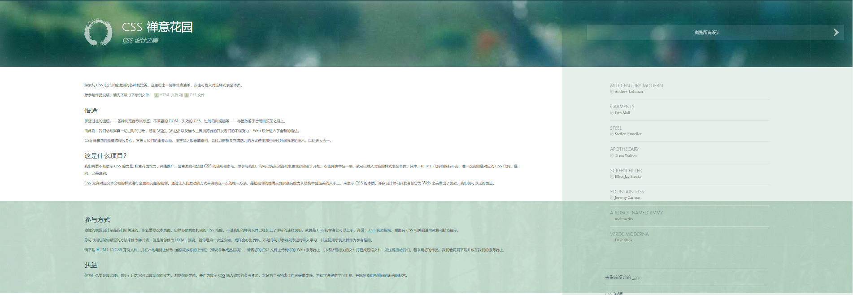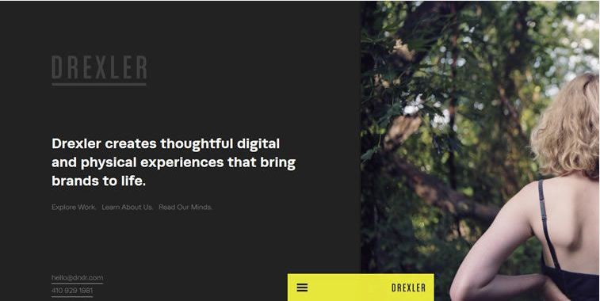
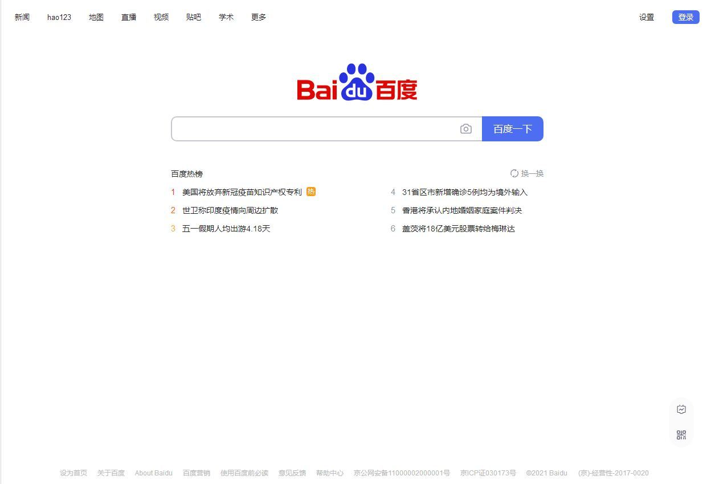


【任务二】通过网络搜索，什么是浮动
什么是浮动:漂浮移动
浮动的作用:排版
【任务三】从浮动的角度，写出你个找出的5个设计图的DOM结构树

【任务四】从上述5个DOM树中，任选一个使用HTML实现

【任务五】使用浮动，完成【任务四】的排版样式

【作业】
使用浮动完成剩余4个的排版

